Справка

Таблицы функций приведены в серии Справочная матем. Библиотека
Л.А. Люстерник и др. Математический анализ: вычисление элементарных функций.
М.Физматгиз1963.

Полиномы Чебышева приведены также в книге: К. Ланцош Практические методы прикладного анализа. М.Физматгиз1961

Полиномы Чебышева

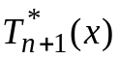— Смещенные полиномы Чебышева

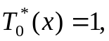

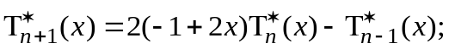 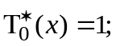но 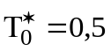 в 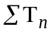;
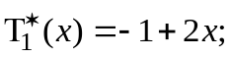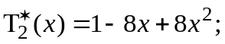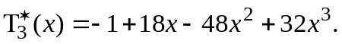
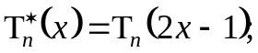

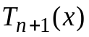— Полиномы Чебышева первого рода

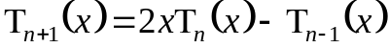
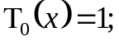 но 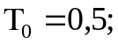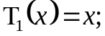 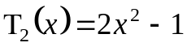;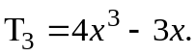

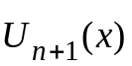— Полиномы Чебышева второго рода
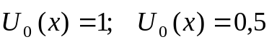
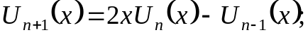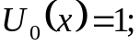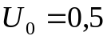
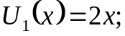 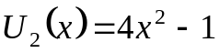; 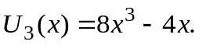

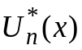— Смещенные полиномы Чебышева второго рода
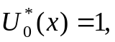
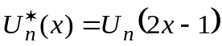
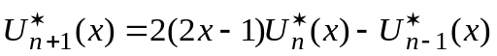
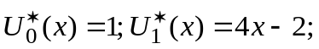

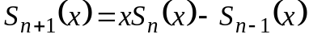
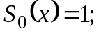 но 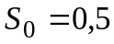
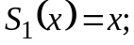 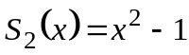; 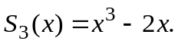

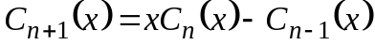
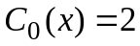 но 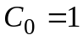
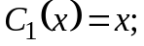 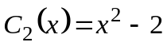; 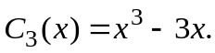

Полиномы Лежандра

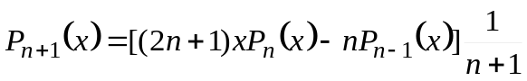
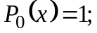 но 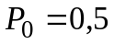
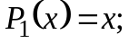 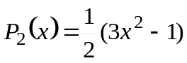; 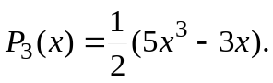

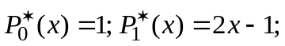
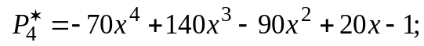

Полиномы Лагерра

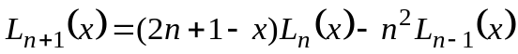
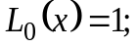 но 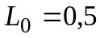
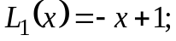 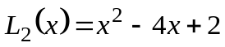; 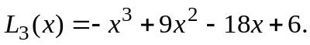

Полиномы Эрмита

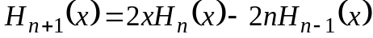
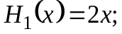 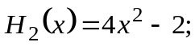; 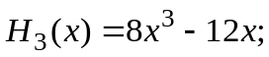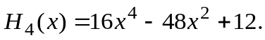

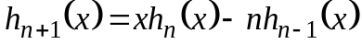
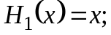 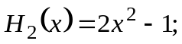; 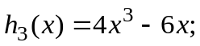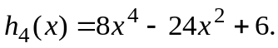

Типовые приближающие функции

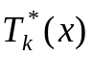— Смещенные полиномы Чебышева
но в формуле 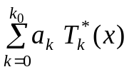 принято полагать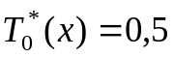 т.е. справедливо соотношение
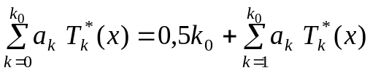.
Такой прием позволяет иметь «целые» коэффициенты в формуле для приведенной суммы при 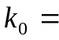четное число и при разложении функций f(x) по этим полиномам. Коэффициенты всех 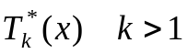 являются целыми числами.
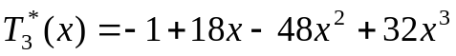
Полиномы при 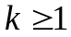 определяются по рекуррентной формуле
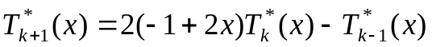
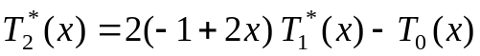
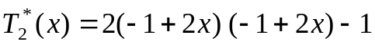
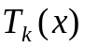— Полиномы Чебышева первого рода
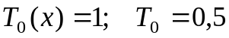
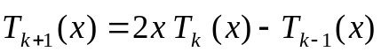
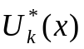— Смещенные полиномы Чебышева второго рода
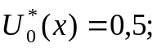
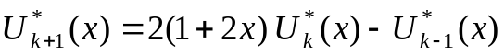
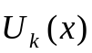— Полиномы Чебышева второго рода
